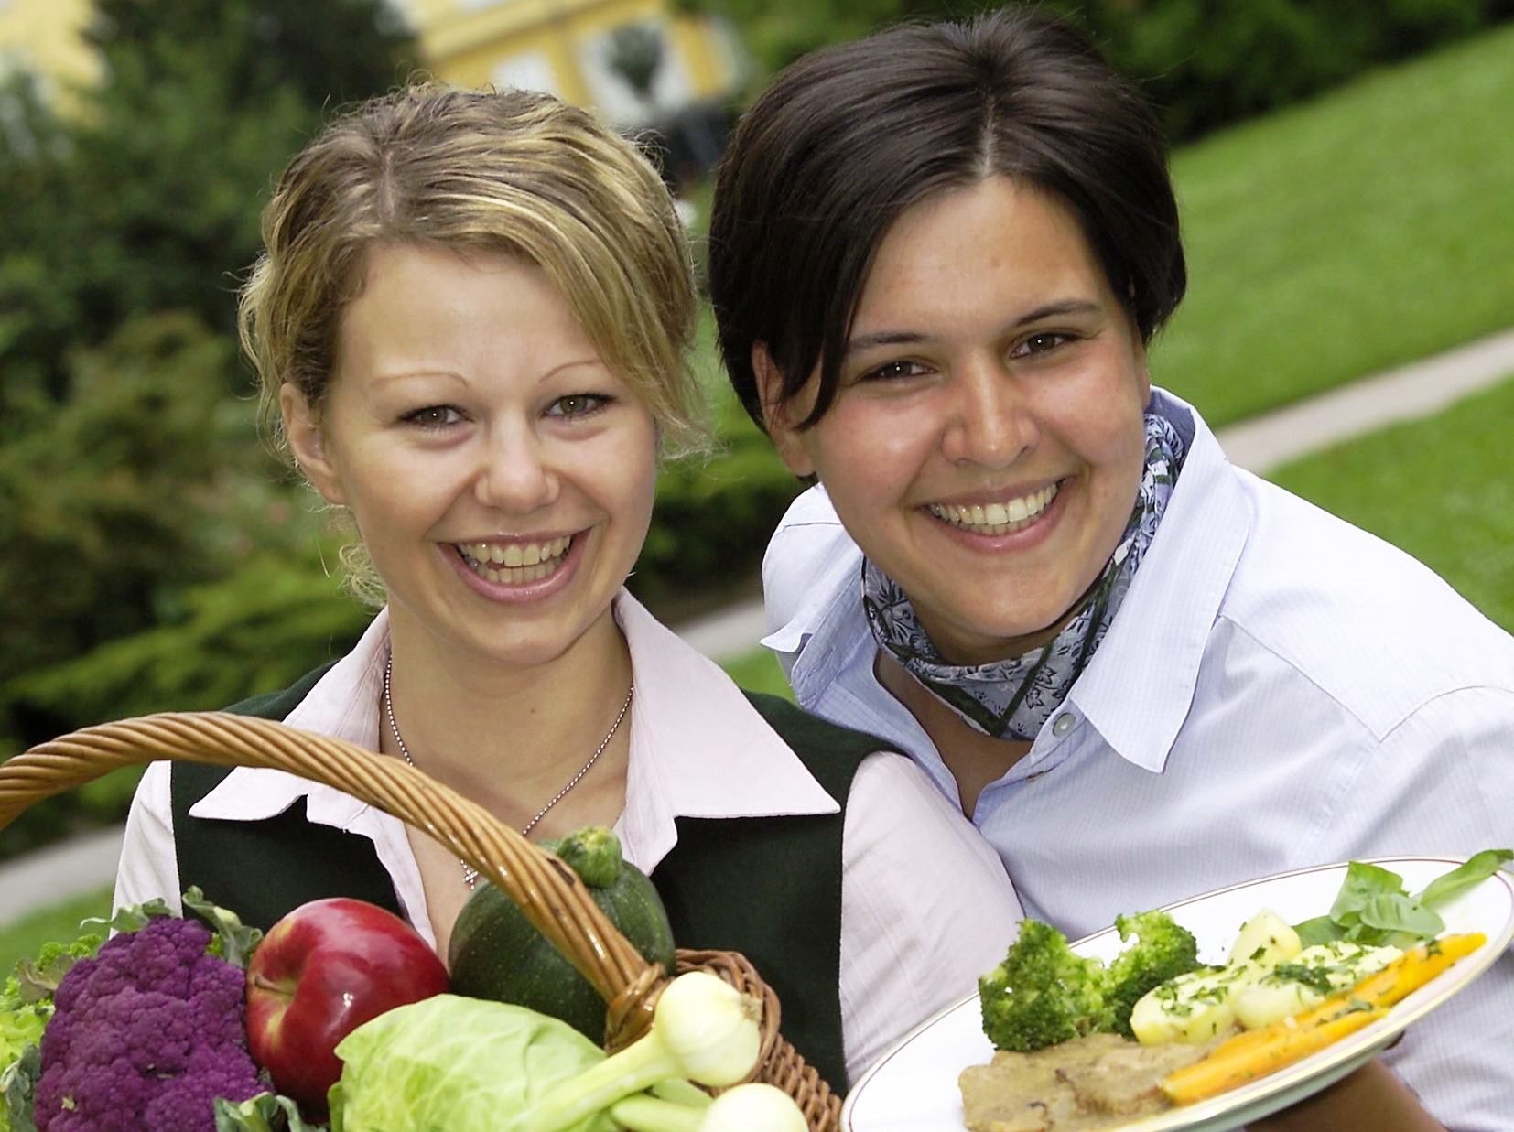
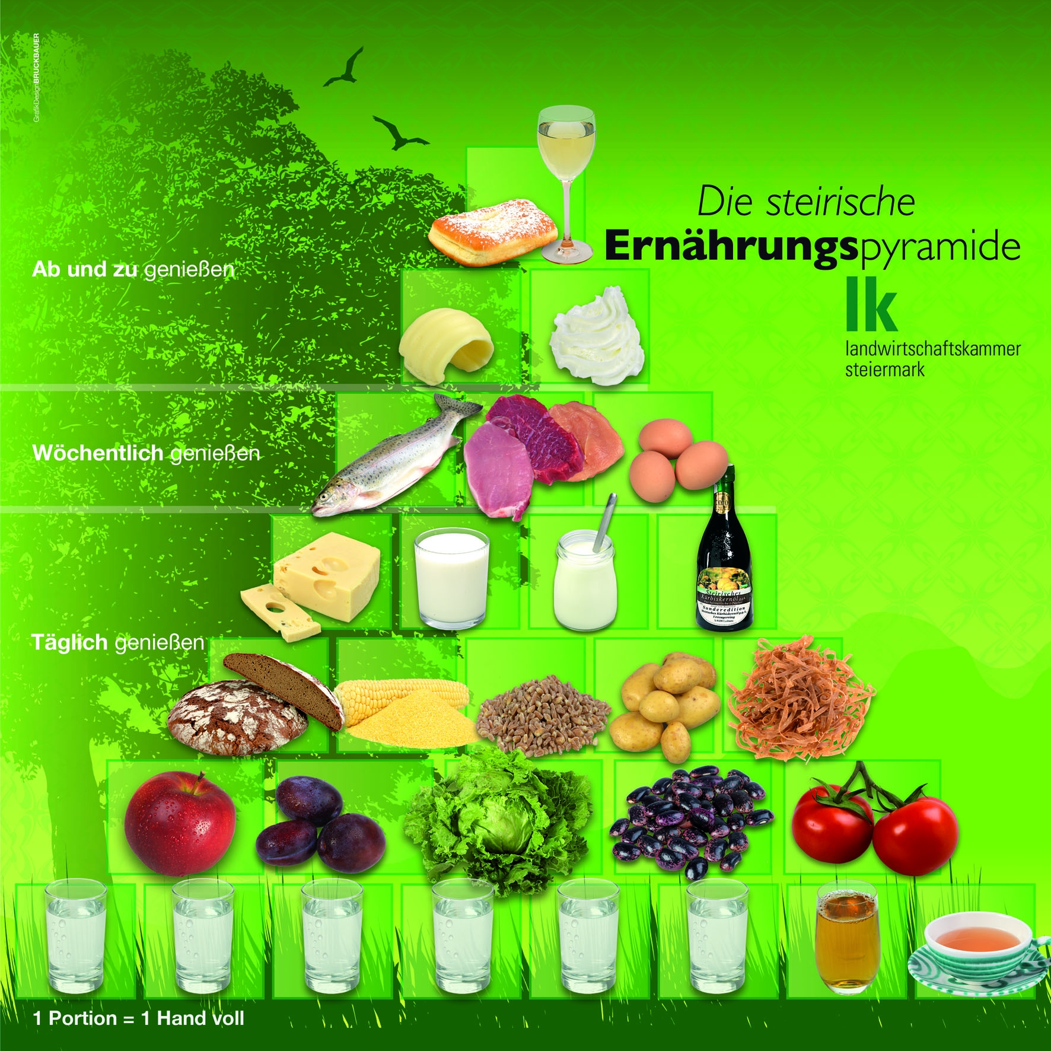

PRESSEMITTEILUNG Graz, 3. September 2010

Seitinger: Heimische Lebensmittel haben einen Mehrwert!

Die steirische Ernährungspyramide -

Heimische, saisonale Lebensmittel statt internationaler Ware

Die Landwirtschaftskammer Steiermark hat gemeinsam mit dem Land Steiermark und der SPAR AG eine steirische Ernährungspyramide entwickelt, die eine gesunde Ernährung mit frischen, regionalen und saisonalen Produkten ermöglicht. Mit Hilfe der Pyramide und einem begleitenden Serviceangebot soll „g’scheit essen“ für die Steirerinnen und Steirer noch leichter möglich werden.

Die steirische Ernährungspyramide
Die steirische Ernährungspyramide ist eine Pyramide mit Mehrwert. Sie setzt nicht nur – wie die herkömmlichen Ernährungspyramiden – bei einer gesunden Ernährung an, sondern legt bei der Produktauswahl auch Wert auch Frische, Regionalität und Saisonalität. Sie bietet außerdem eine Anleitung für eine Ernährung, die auch die heimische Region und Umwelt fördert.

„Falsche Ernährung ist ein gewichtiges Problem und eine der größten Herausforderungen für die öffentliche Gesundheit des 21. Jahrhunderts. Trotz bester Produkte im eigenen Land mangelt es im schulischen und beruflichen Alltag oft am einfachen Zugang zu gesunden und frisch zubereiteten Mahlzeiten“, meint auch Agrar-Landesrat Johann Seitinger und unterstützte daher maßgeblich die Entwicklung der neuen Pyramide, denn „es ist wichtig, darauf zu achten, was man isst. Die Multipotenz unserer heimischen Lebensmittel ist augenscheinlich. Regionale, steirische Lebensmittel stehen nicht nur für hervorragenden Geschmack, sie sind auch Garanten für beste Qualität, kurze Transportwege und für höchste Lebensmittelsicherheit.“

Aus diesem Grund besteht sie auch aus vier Seiten:
Die erste Seite zeigt steirische Qualitätsprodukte, die man täglich, wöchentlich oder ab und zu genießen sollte. Die Seiten zwei und drei stellen das saisonale Angebot an Obst und Gemüse dar. Heimische Lebensmittel sind wertvoll, sicher und erreichbar – das erläutert die Seite vier. (Siehe farbliche Darstellung oben rechts).

Die steirische Ernährungspyramide im Detail:

- Die steirische Ernährungspyramide empfiehlt im Frühling: frische Frühlingskräutern, Radieschen, Grazer Krauthäuptel, Kren, Spinat, Kohlrabi, Frühkartoffeln, Rhabarber oder Spargel.

- Die steirische Ernährungspyramide empfiehlt im Sommer: Beeren, Pfirsiche, Marillen, Kirschen, Brokkoli, Karfiol, Erbsen und Fruchtgemüse wie Paradeiser, Gurken, Zucchini oder Paprika.

- Die steirische Ernährungspyramide empfiehlt im Herbst: Getreide, Erdäpfel, Kren, Trauben, Endivie, Äpfel, Zwetschken, Karotten, Kraut, Birnen, Zuckermais, Brombeeren, Rote Rüben, Kürbis und Sellerie.

- Die steirische Ernährungspyramide empfiehlt im Winter: Porree, Käferbohnen, Chinakohl, Vogerlsalat, Sauerkraut oder Sprossen. Außerdem steht eine Auswahl an Lagerobst- und Gemüse wie Äpfel, Erdäpfel, Wurzelgemüse, Rote Rüben oder Kren zu Verfügung.

Umfassende Serviceangebote der Landwirtschaftskammer Steiermark
Vizepräsident Johann Resch ist stolz auf das umfassende Serviceangebot für Konsumenten aller Alterstufen: „Die Ernährungsexpertinnen der Landwirtschaftskammer Steiermark bieten eine breite Palette an Vorträgen und Workshops für Konsumenten und Betriebe rund um die Ernährung mit heimischen Lebensmitteln und die Lebensmittelkennzeichnung an. Bei Kochseminaren der Seminarbäuerinnen und in der „frischen KochSchule“ lernt man weiters die richtige Zubereitung unserer heimischen Lebensmittel. Besonders wichtig ist uns, dass Konsumentinnen und Konsumenten schon früh den Geschmack der Heimat lieben lernen. Dafür haben wir spezielle Angebote für Kinder und Jugendliche geschaffen wie Geschmackschule, Milch- und Schweinelehrpfad.“

Wettbewerb - gesucht werden die besten Verpflegungsangebote
Die steirische Landwirtschaftskammer, das Land Steiermark und die SPAR AG suchen die besten steirischen Verpflegungsangebote. Dazu wurde ein eigener Wettbewerb ins Leben gerufen. Bis zum 31. Mai 2011 können alle Gruppen wie etwa Schulklassen, Kindergartengruppen, usw. sowie Anbieter von Betriebskantinen oder Buffetbetreiber, die sich gemeinsam und langfristig „g’scheit“ – d.h. regional und saisonal mit Produkten aus der heimischen Landwirtschaft – ernähren bzw. solche Angebote für ihre Mitarbeiter schaffen, einreichen. Die besten Gemeinschaftsverpfleger der Steiermark stehen dann im Juni 2011 fest.

Weitere Informationen: www.gscheitessen.at




